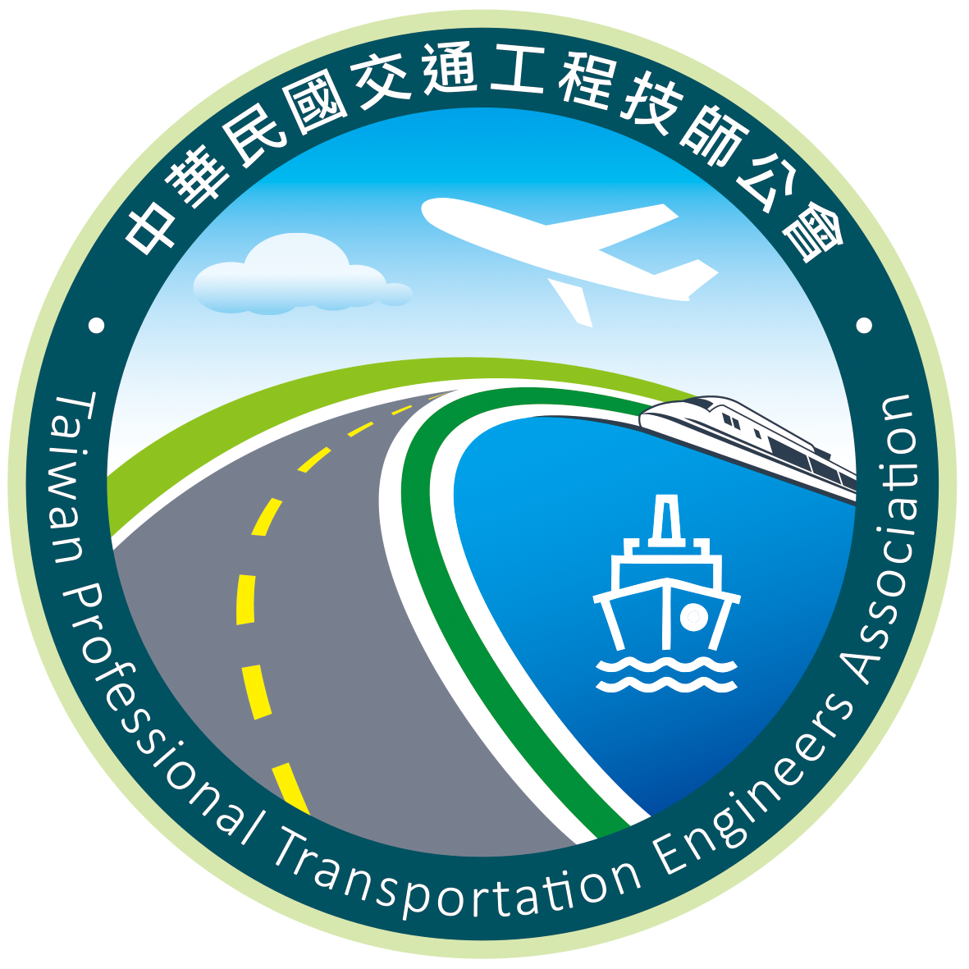**社團法人中華民國交通工程技師公會**

***Taiwan Professional Transportation Engineers Association***

台北市106大安區羅斯福三段95號10樓之1

Tel：02-23683736 Fax：02-23643101

**中華民國交通工程技師公會112年會暨**

**第二屆第二次會員大會議程**

主辦單位：社團法人中華民國交通工程技師公會

時　　間：中華民國112年5月19日星期五 13:30~21:00

舉辦方式：大直典華旗艦館3樓仙履奇緣廳(台北市中山區植福路8號3樓)

年會議程：

|  |  |
| --- | --- |
| 時間 | 議程 |
| 13:00~13:30 | **報到、領取資料及紀念品** |
| 13:30~15:00  (90mins) | **專題演講-1**  **YouBike營運發展**  **YouBike微笑單車股份有限公司**  **劉麗珠 董事長** |
| 15:00~15:30 | Coffee Break |
| 15:30~17:00  (90mins) | **專題演講-2**  **改善台灣人行空間**  **台灣大學土木工程學系**  **許添本 教授** |
| 17:00~18:00 | **第2屆第2次會員大會** |
| 18:00~18:30 | **換場休息** |
| 18:30~ | **「交通工程玉山獎章」、「交通工程技師績優服務獎」頒獎儀式**  **年會晚宴** |

※本公會保留修改變更議程之權利。